4주차 예비보고서

전공: 컴퓨터공학과 학년: 3학년 학번: 20191612 이름: 윤기웅

**1.**

NAND 게이트

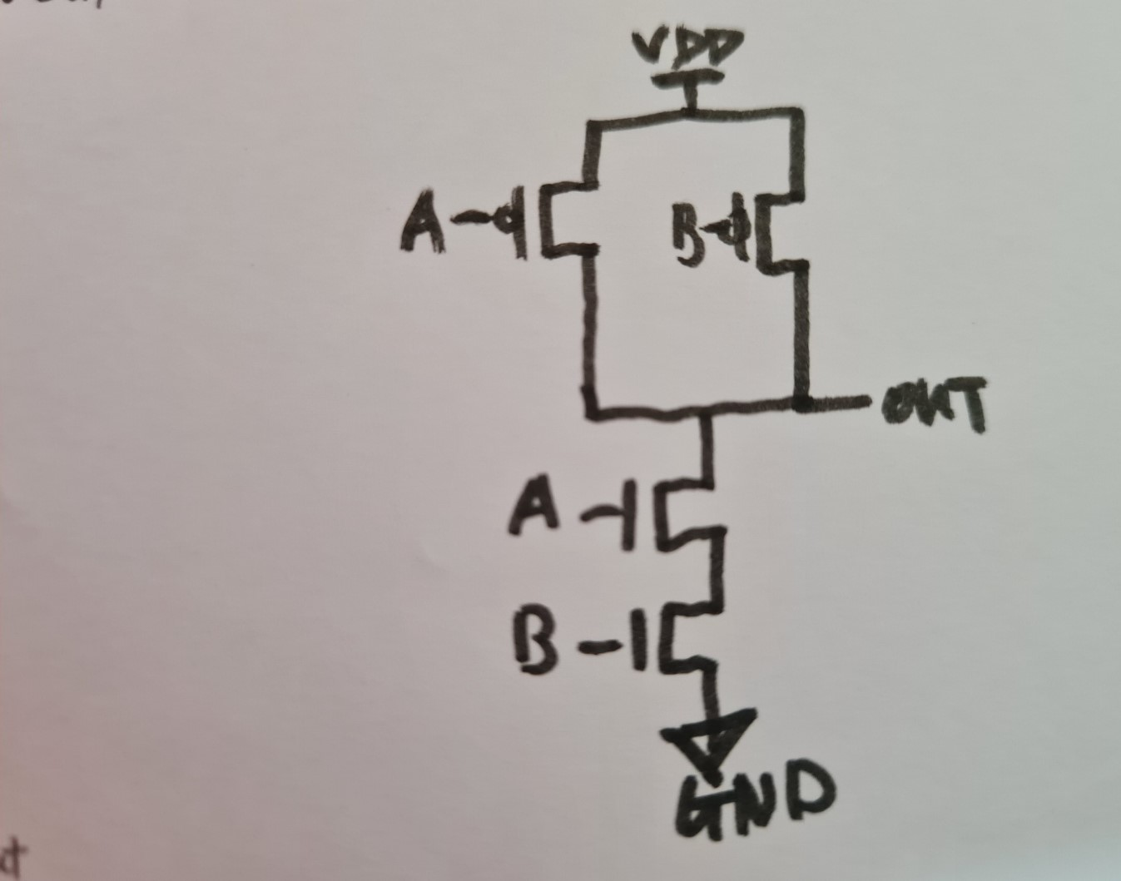

NOR 게이트

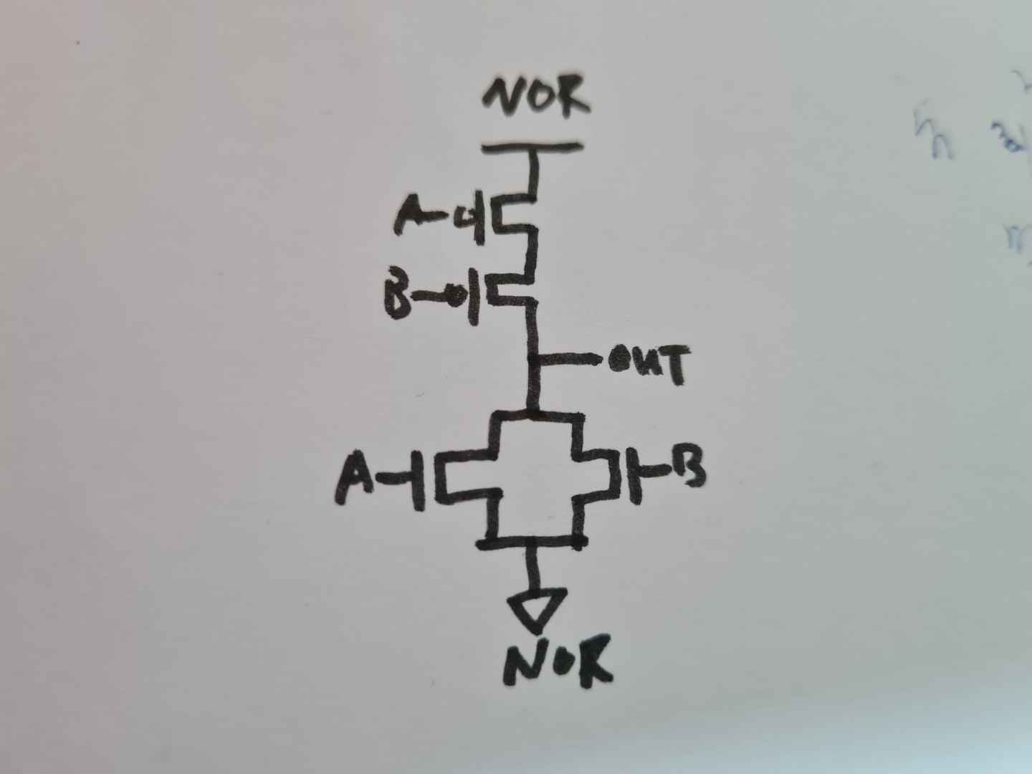

XOR 게이트

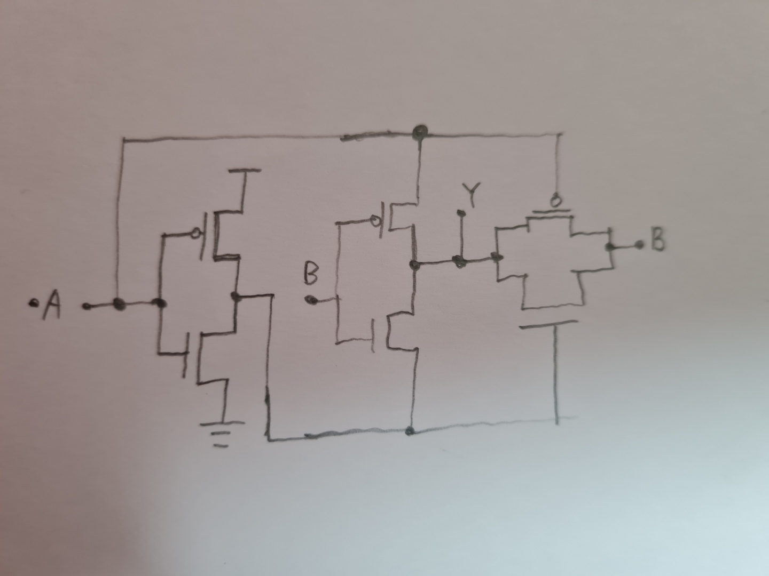

**2.**

**NAND게이트 : NAND게이트는 부정 논리곱 연산을 실행한다. 논리곱 연산의 부정을 합친 것으로 non-conjunction이라고 한다. 입력들이 모두 1인 경우에만 출력값이 0이 되고 나머지의 경우는 모두 출력값이 1이 된다. 비용적인 이유로 인해서 AND게이트보다 더 선호되는 경향이 있다. 또한, 많이 사용되는 보편적인 게이트이다.**

**A B OUTPUT**

**0 0 1**

**0 1 1**

**1 0 1**

**1 1 0**

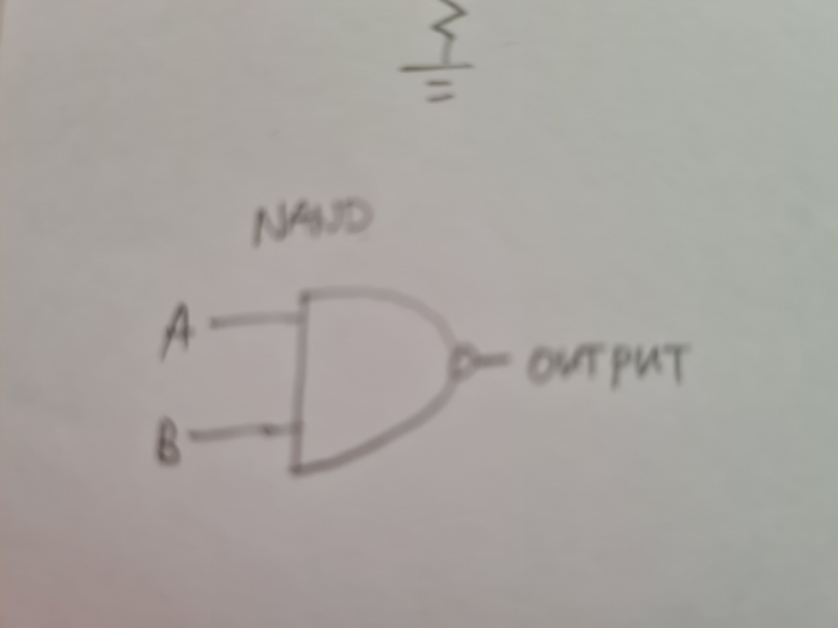

**NOR게이트 : NOR 게이트는 이름에서 알 수 있는 것 처럼 OR게이트의 반대 연산을 실행하며 입력이 모두 0이면 1을 출력하고 어느 하나라도 1이 있는 경우에는 0을 출력한다.**

**A B OUTPUT**

**0 0 1**

**0 1 0**

**1 0 0**

**1 1 0**

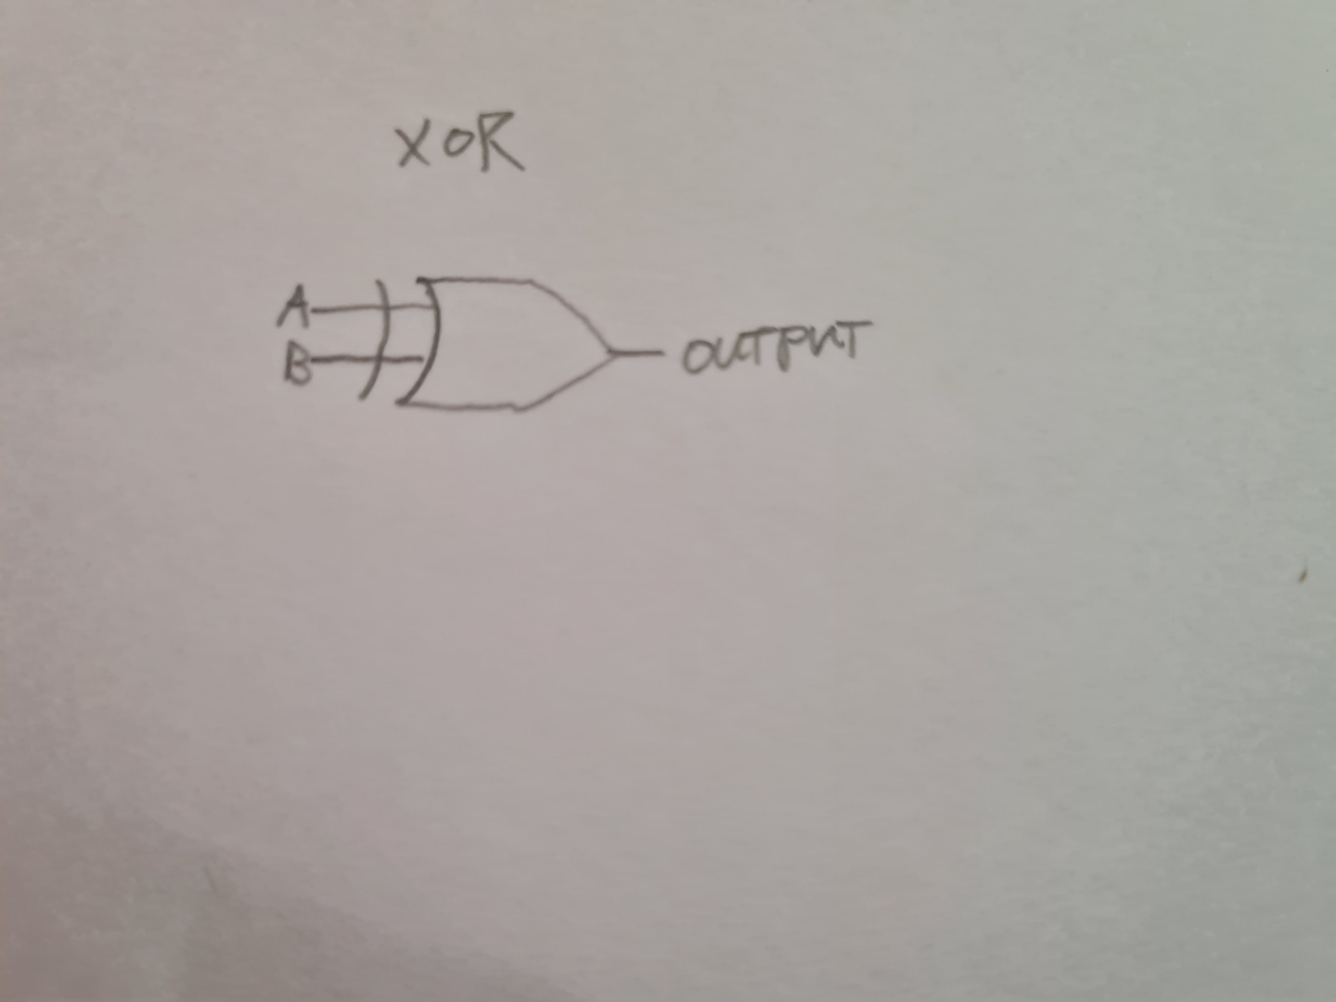

**xor게이트 : XOR게이트는 베타적 논리합 연산을 실행하고 입력들 중에서 1의 개수가 홀수일 때만 1을 출력하고 나머지의 경우에는 0을 출력한다.**

**A B OUTPUT**

**0 0 0**

**0 1 1**

**1 0 1**

**1 1 0**



3.

NAND , NOR게이트처럼 다른 게이트를 구현 가능함으로 이러한 게이트를 UNIVERSAL GATE라고 불리기도 한다.

NAND TO NOT: 같은 입력 두 개를 NAND 연산을 수행할 경우 무조건 반대의 값이 줄력된다.

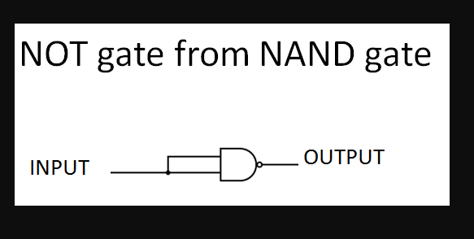

NAND TO AND: NAND 연산이 AND의 반대 연산이기 때문에 이 결과 값에 다시 NOT 연산을 하면 AND 연산의 값이 나온다.

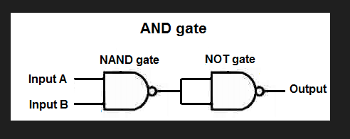

NAND TO OR : A,B에 대해서 NAND연산을 해서 A', B'를 다시 NAND 연산을 해서 A,B의 OR 연산이 완성된다.

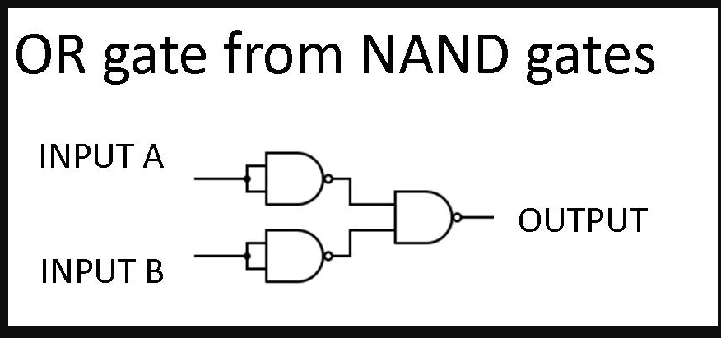

NOR TO NOT : NAND와 마찬가지로 두 개의 입력을 같은 값으로 넣으면 NOT연산을 하게 된다.

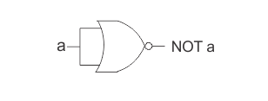

NOR TO AND : A'와 B'의 값을 받아서 다시 NOR연산을 하게 됨으로 드모르간 법칙에 의해서 A, B의 AND 연산을 수행하게 된다.

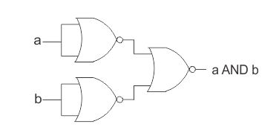

NOR TO OR : 두 입력 A, B에 대해서 NOR 연산의 결과값을 NOT 연산을 하니 OR 연산의 값이 나온다.

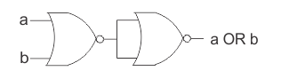

4.

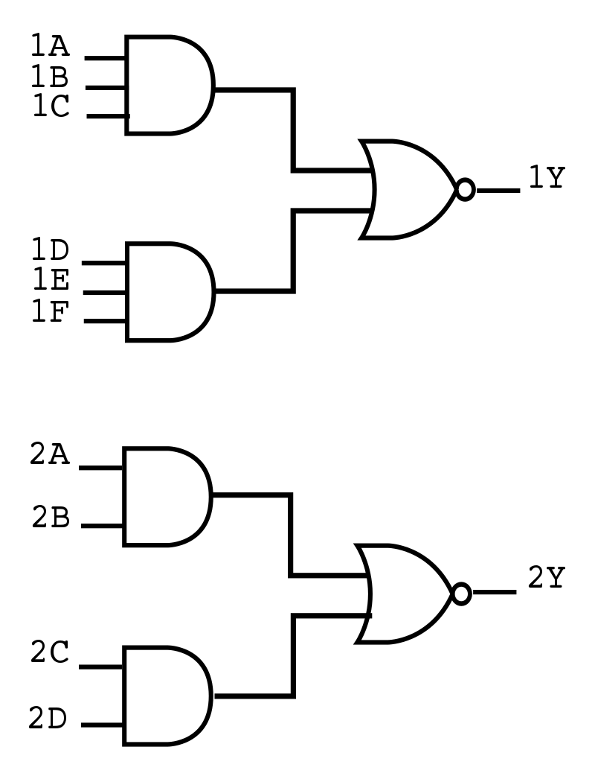

위의 사진은 3-3 AOI gate 와 2-2AOI gate의 그림을 나타낸 것이다.

AND-OR-INVERT(AOI) Logic은 말 그대로 and,or,not 게이트를 조합해서 만들어낸 논리이다. 이는 CMOS 회로에서 이용될 수 있고 이를 사용하는 경우에 and, or, not 함수들을 따로 사용할 때보다 전체의 게이트 개수를 줄일 수 있다는 장점이 있다. 이러한 장점은 향상된 속도와 생산 비용을 줄일 수 있다는 결과를 갖고 온다. AOI gate는 컴퓨터 제어에 가장 자주 쓰이는 TTL(transistor transistor logic)에서 효과적으로 사용된다.

5.

1)NAND 게이트로 XOR를 구현하는 방법

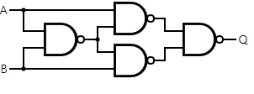

2)NOR 게이트로 XOR를 구현하는 방법

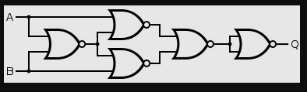

6. 기타이론

논리회로 : 전자공학에서 컴퓨터와 같은 전자 기기의 디지털 통제에 사용되는 회로이고 논리 연산을 이용해야 한다. 회로를 설계할 때는 진리표나 논리식이 있어야 하고 1990년대 이러한 논리 회로를 갖고 PLD, FPGA를 이용했고 더 성능이 좋은 ASIC를 쓰기도 했다.

응용회로: 셀렉터는 들어온 신호들 중 하나를 골라 출력하는 것, 멀티플렉서는 입력 회로 중에서 하나를 출력하는 것, 가산기는 숫자의 연산을 처리하는 것이다.

순차회로: 이전의 신호나 외부에서 입력된 신호에 의해 결과값이 정해진다. 종류로는 래치와 플립플롭, 완전 동기식 회로 등이 있다.